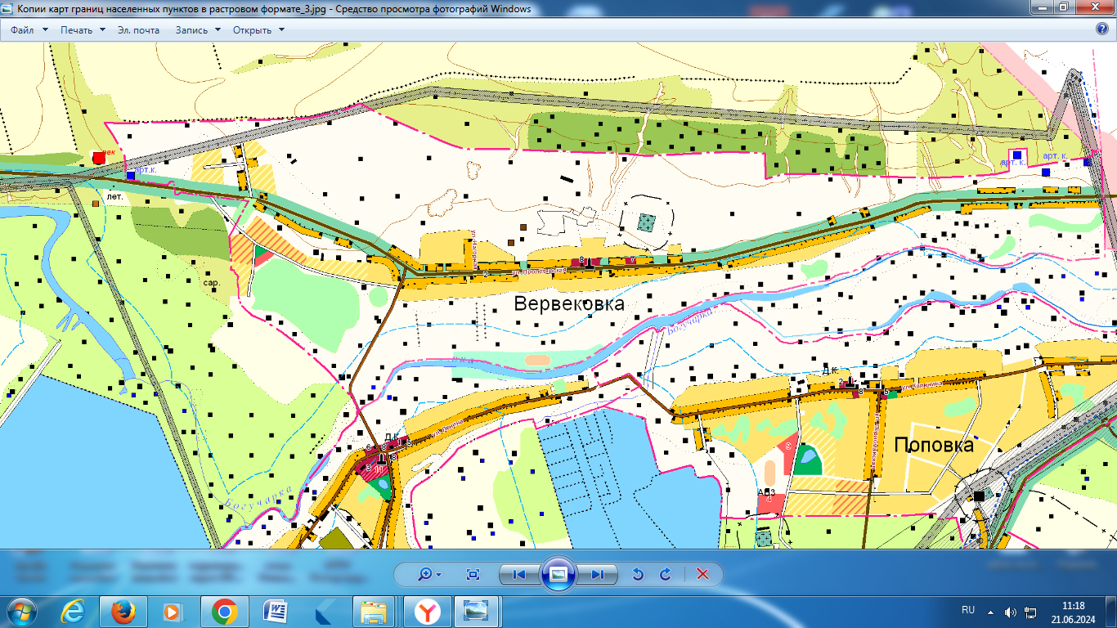

№55

**№56**

**№11**

**№10**

**№9**

**№8**

**№7**

**№66**

**№4**

**№5**

**№3**

**№1**

**№2**